Государственный контракт № _________
На выполнение электромонтажных работ по переносу вводно-распределительного устройства
для нужд ФГБУ Луганская ЛСЭ Минюста России
ИКЗ: 26 1 9403027851 940301001 0008 000 0000 244
г. Луганск «____» августа 2026 г.

ФЕДЕРАЛЬНОЕ ГОСУДАРСТВЕННОЕ БЮДЖЕТНОЕ УЧРЕЖДЕНИЕ «ЛУГАНСКАЯ ЛАБОРАТОРИЯ СУДЕБНОЙ ЭКСПЕРТИЗЫ МИНИСТЕРСТВА ЮСТИЦИИ РОССИЙСКОЙ ФЕДЕРАЦИИ» (сокращенное наименование – ФГБУ Луганская ЛСЭ Минюста России), именуемое в дальнейшем "Заказчик", в лице директора Гавриленко Инессы Александровны, действующего на основании Устава, с одной стороны, и ________________________________________________________________________________________________________
________________________________________________________________________________________________________,
именуемое в дальнейшем "Подрядчик", в лице _______________________________________________________, действующего на основании _____________________________________________, с другой стороны, вместе именуемые в дальнейшем "Стороны", в соответствии с требованиями Федерального закона от 5 апреля 2013 г. № 44-ФЗ "О контрактной системе в сфере закупок товаров, работ, услуг для обеспечения государственных и муниципальных нужд" (далее - Федеральный закон № 44-ФЗ) и на основании пункта 4 части 1 статьи 93 Федерального закона № 44-ФЗ, заключили настоящий государственный контракт (далее - контракт) о нижеследующем.

1. Предмет контракта
1.1. По настоящему контракту Подрядчик обязуется выполнить электромонтажные работы по переносу вводно-распределительного устройства (далее – Работы) в соответствии с Техническим заданием (Приложение № 1) и Спецификацией (Приложение №2), являющимися неотъемлемой частью настоящего Контракта, а Заказчик обязуется оплатить оказываемые Подрядчиком услуги на условиях, предусмотренных настоящим контрактом
1.2. Место выполнения Работ: ЛНР, г. Луганск, кв. Еременко, д. 7Д.
1.3. Работы (результаты Работ) должны соответствовать требованиям технических регламентов, документов, разрабатываемых и применяемых в национальной системе стандартизации, технических условий, санитарно-эпидемиологических правил и нормативов, действующих в отношении данного вида работ, Техническому заданию, условиям Контракта
1.4. Результатом Работ является завершённый перенос вводно-распределительного устройства.
1.5. Все Работы должны осуществляться в соответствии с требованиями нормативных документов, регламентирующих данный вид деятельности.
1.6. Выполнение работ осуществляется по этапам, установленным графиком этапов исполнения Контракта (Приложение №3 к Контракту). Перечень и сроки выполнения этапов являются обязательными для Сторон.
1.5. Общий объем Работ по Контракту равен 1 условной единице (позиция КТРУ - 43.21.10.000-00000004).

2. ВЗАИМОДЕЙСТВИЕ СТОРОН
2.1. Подрядчик обязан:
2.1.1. выполнить работы с надлежащим качеством в объеме, по цене и в сроки, предусмотренные настоящим Контрактом в соответствии с Приложением №1, Приложением №2 и Приложением №3.
2.1.2. выполнять работы с привлечением квалифицированного персонала;
2.1.3. не позднее следующего рабочего дня с момента направления заявки Заказчиком выполнить Работы предусмотренные Контрактом (этапом контракта);
2.1.4. обеспечить соответствие материалов, используемых при проведении работ, действующим стандартам и техническим условиям.
2.1.5. обеспечить право контроля выполнения работ Заказчиком;
2.1.6. своевременно представлять Заказчику документы на выполненные Работы по настоящему Контракту (этапу исполнения Контракта), подписать Документ о приемке (Акт сдачи-приемки выполненных работ, счет), передать Заказчику Документ о приемке, оформленный в установленном порядке;
2.1.7. в случае возникновения у Заказчика обоснованных претензий по выполненным работам, отраженным в соответствующем акте, за свой счет устранить указанные недостатки в срок, предусмотренный актом;
2.1.8. немедленно предупредить Заказчика о независящих от Подрядчика обстоятельствах, которые могут негативно повлиять на качество выполняемых работ либо создают невозможность их выполнения в срок, установленный настоящим Контрактом.
2.2. Подрядчик имеет право:
2.2.1. запрашивать и получать в установленном порядке у Заказчика документацию и информацию, необходимую для исполнения настоящего Контракта;
2.2.2. требовать от Заказчика исполнения принятых им обязательств по настоящему Контракту;
2.2.3. требовать своевременного подписания Заказчиком Документа о приемке выполненных работ по настоящему контракту в соответствии со сроком, указанным в пункте 3.1 настоящего контракта.
2.2.4. требовать своевременной оплаты выполненных работ в соответствии с пунктом 5.8 настоящего контракта.
2.3. Заказчик обязан:
2.3.1. немедленно сообщать в письменной форме Подрядчику о недостатках, обнаруженных в процессе выполнения работ;
2.3.2. принимать выполненные работы в случае отсутствия претензий относительно их объема, качества и соблюдения сроков их выполнения;
2.3.3. своевременно оплачивать надлежащим образом выполненные работы в соответствии с условиями настоящего Контракта.
2.3.4. провести экспертизу выполненных работ для проверки их соответствия условиям Контракта в соответствии с Федеральным законом от 05.04.2013 № 44-ФЗ «О контрактной системе в сфере закупок товаров, работ, услуг для обеспечения государственных и муниципальных нужд».
2.4. Заказчик имеет право:
2.4.1. Проверять ход и качество выполнения работ Подрядчиком, не вмешиваясь в его деятельность;
2.4.2. Требовать от Подрядчика своевременного устранения обнаруженных недостатков.
2.4.3. Принять решение об одностороннем отказе от исполнения контракта в случае, если Подрядчик не соответствует установленным извещением об осуществлении закупки и (или) документацией о закупке требованиям к участникам закупки или представил недостоверную информацию о своем соответствии таким требованиям, что позволило ему стать победителем определения Подрядчика.
2.4.4. До принятия решения об одностороннем отказе от исполнения контракта провести экспертизу выполненных работ с привлечением экспертов, экспертных организаций на основании контрактов.
2.4.5. Осуществлять иные права в соответствии с законодательными и иными нормативными правовыми актами Российской Федерации.

3. СРОКИ, ПОРЯДОК ВЫПОЛНЕНИЯ И ПРИЕМКИ РАБОТ
3.1. Общий срок выполнения Работ Подрядчиком по Контракту в полном объеме: с даты заключения контракта до 15.12.2026 года
3.1.1. Работы по контракту, в рамках исполнения конкретного этапа, выполняются по заявке Заказчика.
3.1.2. Срок выполнения работ Подрядчиком в рамках конкретного этапа – не позднее одного рабочего для указанного Заказчиком в заявке;
3.2. Приемка выполненных работ, в том числе отдельных этапов исполнения Контракта, осуществляется на основании Документов о приемке, подтверждающих выполнение работ в соответствии с условиями контракта.
3.3. Подрядчик после выполнения работ отдельного этапа исполнения Контракта, в соответствии с Графиком исполнения контракта, направляет Заказчику подписанный Документ о приемке в 2 (двух) экземплярах.
3.4. Приемка выполненных работ в соответствии с контрактом осуществляется Заказчиком в течение 5 (пяти) рабочих дней, включая проведение экспертизы (в течение 3 (трех) рабочих дней) с момента предоставления Подрядчиком Документа о приемке.
Заказчик проводит экспертизу результатов исполнения обязательств Подрядчиком по настоящему контракту на предмет соответствия выполненных работ требованиям и условиям настоящего контракта. Экспертиза результатов, предусмотренных контрактом, может проводиться Заказчиком своими силами или к ее проведению могут привлекаться эксперты, экспертные организации на основании контрактов.
В случае привлечения Заказчиком экспертов, экспертных организаций результаты экспертизы оформляются в виде заключения, которое подписывается экспертом, уполномоченным представителем экспертной организации.
3.5. В случае установления по результатам экспертизы факта выполнения работ ненадлежащего качества Подрядчик компенсирует Заказчику все возникшие в связи с проведением экспертизы расходы по предъявлении Заказчиком письменного требования и копии соответствующего заключения, других документов, подтверждающих затраты Заказчика.
3.6. Не позднее 2 (двух) рабочих дней после проведения экспертизы Заказчик направляет Подрядчику подписанный Заказчиком (в случае создания приемочной комиссии подписанный всеми членами приемочной комиссии и утвержденный Заказчиком) Документ о приемке или мотивированный отказ от его подписания.
3.5. В мотивированном отказе от подписания Документа о приемке Заказчиком указываются перечень необходимых доработок и сроки их выполнения.
3.6. Датой приемки выполненных работ считается дата подписания Документа о приемке Заказчиком.
3.7. В случае установления Заказчиком фактов выполнения работ ненадлежащего качества Подрядчик обязан своими силами и за свой счет в установленные Заказчиком сроки устранить выявленные недостатки.
3.8. Устранение Подрядчиком недостатков в выполненных работах не освобождает его от уплаты пени и штрафа по контракту.
3.9. Заказчик вправе не отказывать в приемке выполненных работ в случае выявления несоответствия этих работ условиям Контракта, если выявленное несоответствие не препятствует приемке этих работ и устранено Подрядчиком.

4. Гарантийные обязательства
4.1. Подрядчик гарантирует Заказчику качество выполняемых работ и соответствие их стандартам и техническим регламентам. В случае выявления несоответствий в процессе эксплуатации результатов выполненных работ, Подрядчик гарантирует их устранение за свой счет.
4.2. Обеспечение гарантийных обязательств не требуется.

5. Цена и порядок расчетов
5.1. Цена контракта составляет – составляет ________цифрами________ (______прописью_______) (рублей ____ копеек, в том числе НДС - ________цифрами________ (______прописью_______) / без НДС (______причина отсутствия НДС___).
5.1.1. Цена каждого этапа выполнения Работ (исполнения контракта) составляет:
№ этапа | Наименование этапа | Цена этапа (руб.) | В том числе НДС (руб.)
Этап 1 | Перенос ВРУ из «Точки А» в «Точку Б» | _____  (______ рублей __ копеек) | ________
Этап 2 | Перенос ВРУ из «Точки Б» в «Точку А» | _________  (_______ рублей ___ копеек) | ________
5.2. Цена Контракта включает все затраты Подрядчика, связанные с выполнением Работ, в том числе стоимость выполнения всего объема работ; стоимость материалов и оборудования, используемых для выполнения работ; стоимость сертификации (декларирования) соответствия материалов, изделий, конструкций и оборудования (в случае, если это предусмотрено действующим законодательством Российской Федерации); стоимость доставки материалов и оборудования до места выполнения работ, их погрузки и разгрузки, хранения, охраны; расходы по вывозу мусора, неиспользованных материалов и оборудования; стоимость гарантийных обязательств; все непредвиденные затраты в пределах сметы, которые могут возникнуть до окончания действия Контракта; налоги, сборы, пошлины и иные обязательные платежи.
5.3. Сумма, подлежащая уплате Заказчиком Подрядчику, уменьшается на размер налогов, сборов и иных обязательных платежей в бюджеты бюджетной системы Российской Федерации, связанных с оплатой контракта, если в соответствии с законодательством Российской Федерации о налогах и сборах такие налоги, сборы и иные обязательные платежи подлежат уплате в бюджеты бюджетной системы Российской Федерации заказчиком.
5.4. Оплата по Контракту осуществляется в рублях Российской Федерации.
5.5. Цена контракта является твердой, определена на весь срок исполнения Контракта и не может изменяться в ходе его исполнения, за исключением случаев, предусмотренных Федеральным законом № 44-ФЗ.
5.5.1. Цена Контракта может быть снижена по соглашению Сторон без изменения предусмотренных Контрактом объема и качества выполняемых работ и иных условий его исполнения.
5.5.2. При изменении объема и (или) видов выполняемых работ по настоящему Контракту допускается изменение с учетом положений бюджетного законодательства Российской Федерации цены Контракта не более чем на 10 % (десять процентов) цены Контракта при условии его дополнительной обеспеченности от источников финансирования.
5.5.3. В случаях уменьшения Заказчику как получателю бюджетных средств объемов финансирования, приводящего к невозможности исполнения Заказчиком обязательств, вытекающих из настоящего Контракта, Заказчик обеспечивает согласование с Подрядчиком новых условий по срокам, цене и (или) объему работ по Контракту, которые оформляются дополнительным соглашением к Контракту.
5.6. Источник финансирования Контракта: средства бюджетного учреждения, источником которых являются средства полученные от доход приносящей деятельности.
5.7. Авансирование не предусмотрено.
5.8. Заказчик оплачивает выполненные Подрядчиком в соответствии с Контрактом Работы поэтапно исходя из стоимости этапа исполнения контракта согласно пункту 5.1.1 Контракта, путем перечисления соответствующей суммы, на счет Подрядчика, в течении 7 (семи) рабочих дней с даты подписания Заказчиком документа о приемке результатов отдельного этапа исполнения Контракта (выполненных Работ).
5.9. Дополнительные работы, не согласованные в виде дополнительного соглашения между Сторонами, оплате Заказчиком не подлежат. При этом Подрядчик не вправе удерживать какой-либо результат работ или его часть и обязан передать результат работ по требованию Заказчику в установленный срок.
5.10. Обязанности Заказчика по оплате считаются исполненными с момента списания денежных средств со счета Заказчика.

6. Обеспечение исполнения контракта
6.1. Обеспечение исполнения контракта не устанавливается.

7. Ответственность Сторон
7.1. За неисполнение или ненадлежащее исполнение Контракта Стороны несут ответственность в соответствии с законодательством Российской Федерации и условиями Контракта.
7.2. В случае полного (частичного) неисполнения условий Контракта одной из Сторон эта Сторона обязана возместить другой Стороне причиненные убытки в части, непокрытой неустойкой.
7.3. В случае просрочки исполнения Подрядчиком обязательств, предусмотренных Контрактом, Подрядчик уплачивает Заказчику пени. Пеня начисляется за каждый день просрочки исполнения Подрядчиком обязательства, предусмотренного Контрактом, начиная со дня, следующего после дня истечения установленного Контрактом срока исполнения обязательства. Размер пени составляет одна трехсотая действующей на дату уплаты пени ключевой ставки Центрального банка Российской Федерации от цены Контракта (отдельного этапа исполнения Контракта), уменьшенной на сумму, пропорциональную объему обязательств, предусмотренных Контрактом (соответствующим отдельным этапом исполнения Контракта) и фактически исполненных Подрядчиком.
7.4. За каждый факт неисполнения или ненадлежащего исполнения Подрядчиком обязательств, предусмотренных Контрактом, за исключением просрочки исполнения Подрядчиком обязательств, предусмотренных Контрактом, Подрядчик уплачивает Заказчику штраф. Размер штрафа определяется в соответствии с Правилами определения размера штрафа, начисляемого в случае ненадлежащего исполнения заказчиком, неисполнения или ненадлежащего исполнения поставщиком (подрядчиком, исполнителем) обязательств, предусмотренных контрактом (за исключением просрочки исполнения обязательств заказчиком, поставщиком (подрядчиком, исполнителем), утвержденными постановлением Правительства Российской Федерации от 30 августа 2017 г. № 1042 (далее - Правила), и составляет 10 % цены Контракта.
7.5. За каждый факт неисполнения или ненадлежащего исполнения Подрядчиком обязательства, предусмотренного Контрактом, которое не имеет стоимостного выражения, Подрядчик уплачивает Заказчику штраф. Размер штрафа определяется в соответствии с Правилами и составляет 1000 (одна тысяча) рублей;
7.6. В случае просрочки исполнения Подрядчиком обязательств, предусмотренных Контрактом, Подрядчик вправе потребовать уплату пени в размере одной трехсотой действующей на дату уплаты пеней ключевой ставки Центрального банка Российской Федерации от не уплаченной в срок суммы. Пеня начисляется за каждый день просрочки исполнения обязательства, предусмотренного Контрактом, начиная со дня, следующего после дня истечения установленного Контрактом срока исполнения обязательства.
7.7. За каждый факт неисполнения Заказчиком обязательств, предусмотренных Контрактом, за исключением просрочки исполнения обязательств, предусмотренных Контрактом, Подрядчик вправе потребовать уплату штрафа. Размер штрафа определяется в соответствии с Правилами и составляет 1000 (одна тысяча) рублей.
7.8. Применение неустойки (штрафа, пени) не освобождает Стороны от исполнения обязательств по Контракту.
7.9. Общая сумма начисленных штрафов за неисполнение или ненадлежащее исполнение Подрядчиком обязательств, предусмотренных Контрактом, не может превышать цену Контракта.
7.10. Общая сумма начисленных штрафов за ненадлежащее исполнение Заказчиком обязательств, предусмотренных Контрактом, не может превышать цену Контракта.
7.11. В случае расторжения Контракта в связи с односторонним отказом Стороны от исполнения Контракта другая Сторона вправе потребовать возмещения только фактически понесенного ущерба, непосредственно обусловленного обстоятельствами, являющимися основанием для принятия решения об одностороннем отказе от исполнения Контракта.

8. Обстоятельства непреодолимой силы
8.1. Стороны освобождаются от ответственности за полное или частичное неисполнение своих обязательств по контракту, если их неисполнение явилось следствием обстоятельств непреодолимой силы.
8.2. Сторона, у которой возникли обстоятельства непреодолимой силы, обязана в течение 5 (пяти) календарных дней письменно информировать другую Сторону о произошедших обстоятельствах и их причинах с приложением документов, удостоверяющих факт наступления обстоятельств непреодолимой силы.
8.3. В случае возникновения обстоятельств непреодолимой силы Стороны вправе расторгнуть Контракт, и в этом случае ни одна из Сторон не вправе требовать возмещения убытков.
8.4. Подтверждением наличия обстоятельств непреодолимой силы и их продолжительности является письменное свидетельство уполномоченных органов или уполномоченных организаций.

9. Порядок урегулирования споров
9.1. Стороны принимают все меры к тому, чтобы любые споры, разногласия либо претензии, касающиеся исполнения настоящего контракта или в связи с ним, были урегулированы путем переговоров.
9.2. В случае наличия споров, разногласий и претензий относительно исполнения одной из Сторон своих обязательств другая Сторона может направить претензию. В отношении всех претензий, направляемых по настоящему контракту, Сторона, к которой адресована данная претензия, должна дать письменный ответ по существу претензии в срок не позднее 10 (десяти) рабочих дней с даты ее получения.
9.3. В претензии перечисляются допущенные при исполнении Контракта нарушения со ссылкой на соответствующие положения Контракта или его приложений, отражаются стоимостная оценка ответственности (неустойки), а также действия, которые должны быть произведены Стороной для устранения нарушений.
9.4. Любые споры, не урегулированные во внесудебном порядке, разрешаются Арбитражным судом Луганской Народной Республики.

10. Антикоррупционная оговорка
10.1. При исполнении своих обязательств по настоящему контракту Стороны, их аффилированные лица, работники или посредники не выплачивают, не предлагают выплатить и не разрешают выплату каких-либо денежных средств или ценностей прямо или косвенно любым лицам для оказания влияния на действия или решения этих лиц с целью получить какие-либо неправомерные преимущества или иные неправомерные цели.
10.2. При исполнении своих обязательств по настоящему контракту Стороны, их аффилированные лица, работники или посредники не осуществляют действия, квалифицируемые применимым для целей настоящего контракта законодательством как дача или получение взятки, коммерческий подкуп, а также действия, нарушающие требования применимого законодательства и международных актов о противодействии легализации (отмыванию) доходов, полученных преступным путем.
10.3. В случае возникновения у Стороны обоснованных подозрений, что произошло или может произойти нарушение каких-либо положений настоящего раздела, соответствующая Сторона обязуется уведомить другую Сторону в письменной форме. После письменного уведомления соответствующая Сторона обязана направить подтверждение, что нарушения не произошли или не произойдут. Это подтверждение должно быть направлено в течение 10 (десяти) рабочих дней с даты направления письменного уведомления.
10.4. В письменном уведомлении Сторона обязана сослаться на обоснованные факты или предоставить материалы, достоверно подтверждающие или дающие основание предполагать, что произошло или может произойти нарушение каких-либо положений настоящего раздела контрагентом, его аффилированными лицами, работниками или посредниками, выражающееся в действиях, квалифицируемых применимым законодательством как дача или получение взятки, коммерческий подкуп, а также действиях, нарушающих требования применимого законодательства и международных актов о противодействии легализации (отмыванию) доходов, полученных преступным путем.
10.5. В случае нарушения одной Стороной обязательств воздерживаться от запрещенных в разделах настоящего контракта действий и (или) неполучения другой Стороной в установленный настоящим контрактом срок подтверждения, что нарушения не произошли или не произойдут, другая Сторона имеет право направить обоснованные факты или предоставить материалы в компетентные органы в соответствии с применимым законодательством.

11. Срок действия контракта и особые условия
11.1. Контракт вступает в силу с даты его подписания обеими Сторонами. Настоящий контракт действует по 20 декабря 2026 г. Окончание срока действия контракта не влечет прекращения неисполненных обязательств Сторон по контракту, в том числе в отношении оплаты Заказчиком выполненных работ и гарантийных обязательств Подрядчика при их установлении Заказчиком.
11.2. Изменение существенных условий контракта при его исполнении не допускается, за исключением случаев, предусмотренных Федеральным законом N 44-ФЗ.
11.3. В случае изменения у какой-либо из Сторон местонахождения, названия, банковских реквизитов или в случае реорганизации она обязана в течение 5 (пяти) календарных дней письменно известить об этом другую Сторону.
11.4. Расторжение контракта допускается по соглашению Сторон, по решению суда, в случае одностороннего отказа Стороны контракта от исполнения контракта в соответствии с гражданским законодательством Российской Федерации и положениями частей 8 - 25 статьи 95 Федерального закона N 44-ФЗ.
11.5. Любая корреспонденция, которую одна Сторона направляет другой Стороне в соответствии с контрактом, направляется в письменной форме почтой или в форме электронного документа средствами сертифицированных операторов электронного документооборота, подписанного уполномоченным лицом с использованием усиленной квалифицированной электронной подписи, предусмотренной Федеральным законом от 6 апреля 2011 г. N 63-ФЗ "Об электронной подписи".
Если иное не предусмотрено законодательством Российской Федерации или контрактом, любая корреспонденция, связанная с контрактом, будет считаться надлежащим образом доставленной Стороной другой Стороне и полученной ею, если она передана нарочно лично уполномоченному представителю другой Стороны под расписку либо направлена другой Стороне по почте заказным письмом с уведомлением о вручении по адресу Стороны, указанному в контракте, а также телеграммой, либо посредством факсимильной связи, либо по адресу электронной почты, либо с использованием иных средств связи и доставки корреспонденции, обеспечивающих фиксирование такого уведомления и получение Стороной, в адрес которой она направлена.
Корреспонденция считается доставленной Стороне также в случаях, если:
- Сторона отказалась от получения корреспонденции и этот отказ зафиксирован организацией почтовой связи;
- несмотря на почтовое уведомление Сторона не явилась за получением направленной корреспонденции, о чем организация почтовой связи уведомила отправителя;
- корреспонденция не вручена в связи с отсутствием Стороны по указанному адресу, о чем организация почтовой связи уведомила отправителя.
11.6. Любые изменения и дополнения к настоящему контракту, не противоречащие законодательству Российской Федерации, оформляются дополнительными соглашениями к контракту в письменной форме.
11.7. Во всем, что не предусмотрено настоящим контрактом, Стороны руководствуются законодательством Российской Федерации.
11.8. Приложения, указанные в контракте, являются его неотъемлемой частью:
приложение № 1 – Техническое задание, на 3 л;
приложение № 2 – Спецификация, на 1 л;
приложение № 3 – График этапов исполнения контракта, на 1 л;
приложение № 4 – Форма акта сдачи-приемки выполненных работ, на 1 л.

12. Юридические адреса, банковские реквизиты и подписи сторон:
Исполнитель:  ________________________  Юридический адрес: _______________________________  __________________________________________________  __________________________________________________  __________________________________________________  __________________________________________________  Счет: р/с _________________________________________;  к/с ______________________________________________  БИК ____________________________________________.  Телефон: _________________, e-mail: _________________  Почтовый адрес: _________________________________  _________________________________________________  _________________________________________________  _________________________________________________  (Данные подписанта)  _______________________/ (расшифровка подписи)/  м.п. | Заказчик:  ФГБУ Луганская ЛСЭ Минюста России  Юридический адрес: 291011, Луганская Народная Республика, г.о. город Луганск, г. Луганск, кв-л Еременко, д. 7Д.  ОГРН: 1239400006856. ИНН: 9403027851. КПП: 940301001. ОКВЭД: 71.20.2, 72.19, 72.20, 84.23  Счет: Лицевой счет: 20836LШЭ090  УФК по Нижегородской области (ФГБУ Луганская ЛСЭ Минюста России  Единый казначейский счет: 40102810745370000024  Банк: ОКЦ № 1 ВВГУ Банка России //УФК по Нижегородской области, г. Нижний Новгород  БИК: 012202102  Номер казначейского счета: 03214643000000013253  ОКАТО: 43401372000  ОКТМО: 43701000001  Телефон: +7 (8572) 50-11-30 (канцелярия); +7 (8572) 55-19-89 (бухгалтерия), e-mail: luganskaya-lse@mail.ru  Директор ФГБУ Луганская ЛСЭ Минюста России  ______________________ / И.А. Гавриленко/  м.п.

Приложение N 1
к Государственному контракту № _______
от "__" августа 2026 г.

Техническое задание
На выполнение электромонтажных работ по переносу вводно-распределительного устройства
для нужд ФГБУ Луганская ЛСЭ Минюста России

1. Объект закупки:
Объектом закупки являются электромонтажные работы по переносу вводно-распределительного устройства (далее – ВРУ).
№  п/п | Наименование  объекта закупки,  КТРУ, ОКПД2 | Описание (характеристики)  объекта закупки | Единица  измерения | Количество
1 | Работы электромонтажные  код позиции по КТРУ:  43.21.10.000-00000004 | - | условная единица | 1
Учитывая, что карточка КТРУ не содержит характеристик объекта закупки, описание необходимых Заказчику характеристик и потребительских свойств электромонтажных работ приводятся в соответствии с ст. 33 Закона №44-ФЗ
Результатом выполнения электромонтажных работ, является перенос ВРУ (рис. 1) административного здания Заказчика, расположенного по адресу г. Луганск, кв. Еременко, д. 7Д.
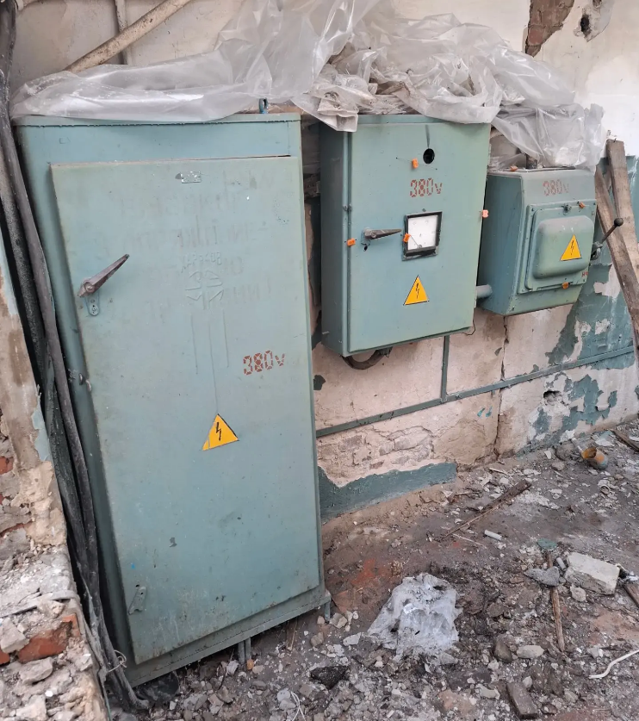
Рис. 1. Внешний вид вводно-распределительного устройства заказчика
Характеристики ВРУ:
- Источник питания: кабельные наконечники ВРУ-0,4 КВ на котельной в сторону административного здания;
- Состав: распределительный щит (РЩ), шкаф учета (ШУ), вводной рубильник (ВР).
Перенос осуществляется в пределах здания Заказчика из одного помещения (точка А) в другое (Точка Б) согласно прилагаемой схеме (Рис. 2). В последующем, по заявке Заказчика, осуществляется перенос ВРУ из Точки Б в Точку А обратно.
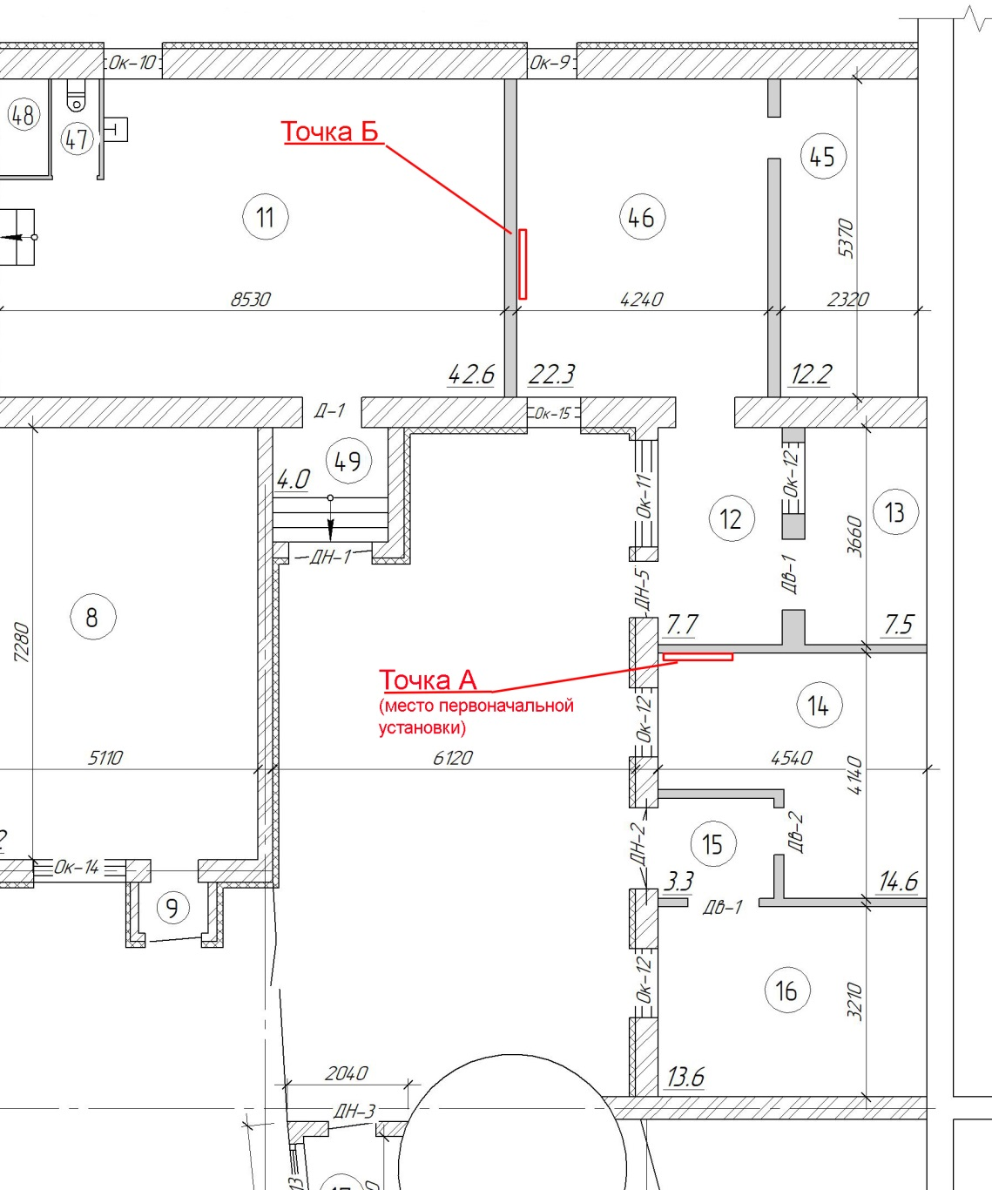
Рис. 2. Фрагмент плана первого этажа здания Заказчика с нанесенными точками переноса месторасположения ВРУ
Весь комплекс электромонтажных работ составляет 1 (одна) условная единица:
- Электромонтажные работы по переносу ВРУ из Точки А в Точку Б – 0,5 условной единицы;
- Электромонтажные работы по переносу ВРУ из Точки Б в Точку А – 0,5 условной единицы.
Электромонтажные работы необходимые Заказчику должны включать в себя:
- подключение/отключение и коммутацию оборудования;
- демонтаж/монтаж элементов ВРУ;
- перенос элементов ВРУ;
- прокладку/перекладку питающих и распределительных кабельных линий;
- наращивание вводного кабеля (в случае необходимости);
- пусконаладочные работы, испытания и измерения.
Расходные материалы, необходимые для проведения электромонтажных работ, должны входить в стоимость выполняемых работ.

2. Условия закупки
- Тип закупки: Закупка у единственного Подрядчика на основании п.4, ч.1, ст.93 Закона №44-ФЗ;
- Оплата выполненных работ осуществляется Заказчиком путем перечисления денежных средств на расчетный счет Поставщика в течении 7 (семи) рабочих дней со дня подписания Заказчиком документа о приемке и получения счета (счета-фактуры);
- Срок действия контракта: до 20.12.2026;
- Срок приемки Заказчиком выполненных работ: в течении 5 (пять) рабочих дней (включая проведение экспертизы) со дня выполнения работ соответствующего этапа контракта и предоставления Подрядчиком подписанных со своей стороны документов о приемке;
- Срок предоставления поставщиком документов, подтверждающих выполнение обязательств по контракту: в день окончания выполнения работ или законченной части работ;
- Допускается расторжение контракта в связи с односторонним отказом Стороны от исполнения Контракта в соответствии с гражданским законодательством Российской Федерации в порядке, предусмотренном частями 9 - 23 статьи 95 Федерального закона от 5 апреля 2013 г. № 44-ФЗ "О контрактной системе в сфере закупок товаров, работ, услуг для обеспечения государственных и муниципальных нужд";
- Финансирование закупки: Средства бюджетного учреждения, источником которых являются средства полученные от доход приносящей деятельности;
- Участником закупки не может быть лицо, информация о котором включена в Реестр недобросовестных поставщиков ФЗ-44;
- Авансирование не предусмотрено;
- Датой оплаты считается дата списания денежных средств с расчетного счета Заказчика;
- стоимость электромонтажных работ должна включать в себя стоимость выполняемых работ, а также все расходы Подрядчика, необходимые для надлежащего исполнения обязательств по Контракту, в том числе стоимость расходных материалов, инструментов, оборудования (при необходимости), транспортные и иные сопутствующие расходы, а также все налоги, сборы и иные обязательные платежи, подлежащие уплате Подрядчиком в соответствии с законодательством Российской Федерации».

3. Требования к качеству и безопасности:
- Выполняемые Работы должны соответствовать действующим в Российской Федерации стандартам и техническим регламентам;
- Все материалы должны быть новыми, соответствовать ГОСТ, ТУ, иметь сертификаты соответствия, паспорта, протоколы испытаний.

4. Условия выполнения работ:
- Место выполнения работ: ЛНР, г. Луганск, кв. Еременко, д. 7-Д.
- Срок выполнения:
с даты заключения контракта до 20.12.2026 в соответствии с графиком этапов исполнения Контракта;
по заявке заказчика в течении рабочего дня указанного в заявке.

От Подрядчика: От Заказчика:

______________________ «_____________»: Директор:

/___________________ / _________________ /________________/ И.А. Гавриленко
М.П. М.П

Приложение N 2
к Государственному контракту № _______
от "__" августа 2026 г.

Спецификация

№  п/п | Наименование работы | Кол-во | ед. изм. | Цена, руб., без НДС | Цена, руб., с НДС
1 | Электромонтажные работы по переносу вводно-распределительного устройства | 1 | усл. ед
 | Итого с НДС __%/без НДС

1) Электромонтажные работы выполняются по заявке Заказчика;
2) Электромонтажные работы конкретного этапа исполнения контракта выполнятся в течении одного рабочего дня указанного Заказчиком в заявке.
3) Электромонтажные работы включают в себя:
- подключение/отключение и коммутацию оборудования;
- демонтаж/монтаж элементов ВРУ;
- перенос элементов ВРУ;
- прокладку/перекладку питающих и распределительных кабельных линий;
- наращивание вводного кабеля (в случае необходимости);
- пусконаладочные работы, испытания и измерения.
4) Расходные материалы, необходимые для проведения электромонтажных работ, входят в стоимость выполняемых работ.

От Подрядчика: От Заказчика:

___________________________ «_________»: Директор:

/___________________ / ______________ /________________/ И.А. Гавриленко
М.П. М.П

Приложение N 3
к Государственному контракту № _______
от "__" августа 2026 г.

График этапов исполнения контракта
на выполнение электромонтажных работ по переносу вводно-распределительного устройства
Порядковый номер этапа | Наименование этапа | Подтверждающий документ | сроки исполнения этапов |  | Объем работ,  усл. ед | Цена, руб.
Порядковый номер этапа | Наименование этапа | Подтверждающий документ | начало этапа | окончание этапа | Объем работ,  усл. ед | Цена, руб.
1 | Перенос ВРУ из «Точки А» в «Точку Б» | Акт сдачи-приемки выполненных работ | с даты заключения контракта | 20.08.2026 | 0,5 | ___
2 | Перенос ВРУ из «Точки А» в «Точку Б» | Акт сдачи-приемки выполненных работ | 21.08.2026 | 20.12.2026 | 0,5 | ___

От Подрядчика: От Заказчика:

___________________________ «_________»: Директор:

/___________________ / ______________ /________________/ И.А. Гавриленко
М.П. М.П

Приложение N 4
к Государственному контракту № _______
от "__" августа 2026 г.

Форма Акта сдачи-приемки выполненных работ

АКТ № ______
сдачи‑приёмки выполненных работ
по переносу вводно‑распределительного устройства (ВРУ)

г. Луганск «___» _________ 2026 г.

Мы, нижеподписавшиеся:
Заказчик: Федеральное государственное бюджетное учреждение «Луганская лаборатория судебной экспертизы Министерства Юстиции Российской Федерации», в лице [должность, Ф. И. О.], действующего на основании [документ: устав/доверенность №…],
Подрядчик: [полное наименование организации], в лице [должность, Ф. И. О.], действующего на основании [документ],
составили настоящий акт о том, что Подрядчиком выполнены, а Заказчиком приняты следующие работы по переносу ВРУ в рамках исполнения этапа [наименование этапа] Государственного контракта №____ от «»__ ______ 2026 г. на объекте: административное здание ФГБУ Луганской ЛСЭ Минюста России по адресу: г. Луганск, кв. Еременко, д.7.Д:

№  п/п | Наименование работ | Объем работ,  усл. ед | Цена единицы, руб. | Стоимость работ, руб
1 | Электромонтажные работы по переносу вводно-распределительного устройства  (Перенос ВРУ из «Точки __» в «Точку __») | __ | ___
Электромонтажные работы включали в себя:
[перечень работ]

1) Работы выполнены в полном объёме, в установленные сроки и надлежащего качества.
2) Оборудование функционирует в соответствии с техническими требованиями.
3) Объект готов к эксплуатации.
4) Претензий по объёму и качеству выполненных работ Заказчик не имеет.

От Подрядчика: От Заказчика:

___________________________ «_________»: Директор:

/___________________ / ______________ /________________/ И.А. Гавриленко
М.П. М.П

От Подрядчика: От Заказчика:

___________________________ «_________»: Директор:

/___________________ / ______________ /________________/ И.А. Гавриленко
М.П. М.П

.

